**Certificat d’examen médical oculaire**

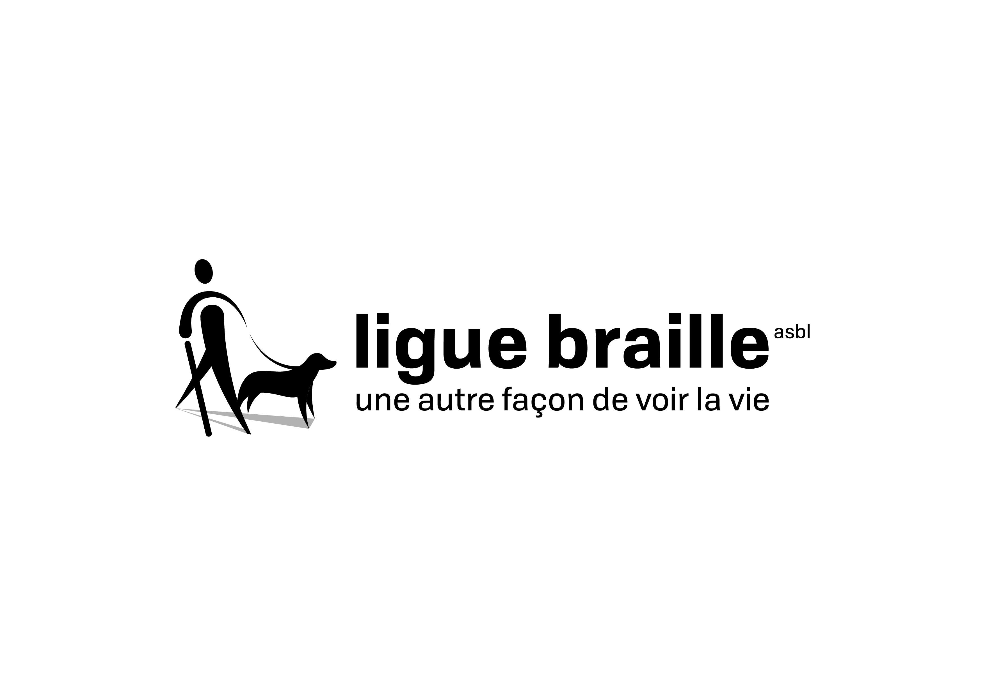

|  |
| --- |
| Nom et prénom : ........................................................................................................................................  Adresse : .......................................................................................................... n° : ......... boîte : ........  Code postal :      Commune : ............................................................................................  E-mail :………............................................................................... Tél. : ................................................... Date de naissance : ........../........../.......... Date de l’examen : ........../........../..........  Nom du médecin ophtalmologue : ............................................................................................................. |

|  |
| --- |
| **Acuité visuelle corrigée de façon optimale**  Vision de loin :  - OD ………./10 1/20 <1/20 PL pas de PL  - OG ………./10 1/20 <1/20 PL pas de PL  - Binoculaire ............/10  1/20 <1/20 PL pas de PL  Vision de près :  - OD : ………./10 - OG : ………./10 - Binoculaire : ………./10  Correction OD : ...................... Correction OG : ......................  Correction de lecture : .................................  Perception des couleurs limitée : oui non  Photophobie : .................................................................................................................................... |

|  |
| --- |
| **Champ visuel**  Rétrécissement concentrique : ..... ° OD OG binoculaire  < 5°  OD  OG  binoculaire  Hemianopsie : homonyme droite homonyme gauche  hétéronyme binasale hétéronyme bitemporale  horizontale supérieure horizontale inférieure  Quadranopsie : supérieure inférieure  nasale temporale  Si monophtalmie : déficit supérieur déficit inférieur  déficit nasal déficit temporal  ***Lors d’un champ de vision irrégulier, pouvez-vous y joindre un Goldmann IV, si vous l’avez.*** |

**Ligue Braille**

asbl d'aide aux personnes aveugles et malvoyantes • Sous le Haut Patronage de Sa Majesté la Reine

rue d’Angleterre 57 • 1060 Bruxelles • T +32 (0)2 533 32 11 • F +32 (0)2 537 64 26

info@braille.be • www.braille.be • rpm-tva BE 0402 992 834 • IBAN BE11 0000 0000 4848 • BIC BPOTBEB1

|  |
| --- |
| **Informations complémentaires**  scotomes centraux  incapacité totale pour lire un texte continu un œil 2 yeux  trouble visiblelors de la lecture d’un texte continu un œil 2 yeux  cataracte  pseudophakie  bilatérale  OD  OG  aphakie  bilatérale  OD  OG  nystagmus  a des difficultés pour lire  autres ................................................................................................................................................. |

|  |
| --- |
| **Diagnostic**  .................................................................................................................................................................  .................................................................................................................................................................  Date de début de l’affection/maladie : ........../........../..........  **Traitement actuel**  .................................................................................................................................................................  **Pronostic**  La pathologie peut-elle être améliorée ? oui non  Si oui, de quelle façon ? .......................................................................................................................... |

|  |
| --- |
| **Champ visuel**  **Schéma de périmétrie de Goldmann** |

**Cachet et signature du médecin**